Правильне оформлення рисунку – див. рис. 1.1. Різні помилки – див. рис. один.два, рис. 1.4, рис. 1.5, рис. 1.6, рис. 1.7, рис. 1.8, рис. 1.9.



Рис. 1.1. Гарний рисунок



Рис. 1.2. Рисунок без посилання



Рис. 1.4. Пропущений номер



Рис. 1.5. Рисунок по лівому краю



Рис. 1.6. Відступ



Рис. 1.7. Підпис по лівому краю



Рис. 1.8. Відступ у підпису

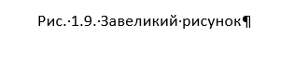

Рис. 1.9. Завеликий рисунок